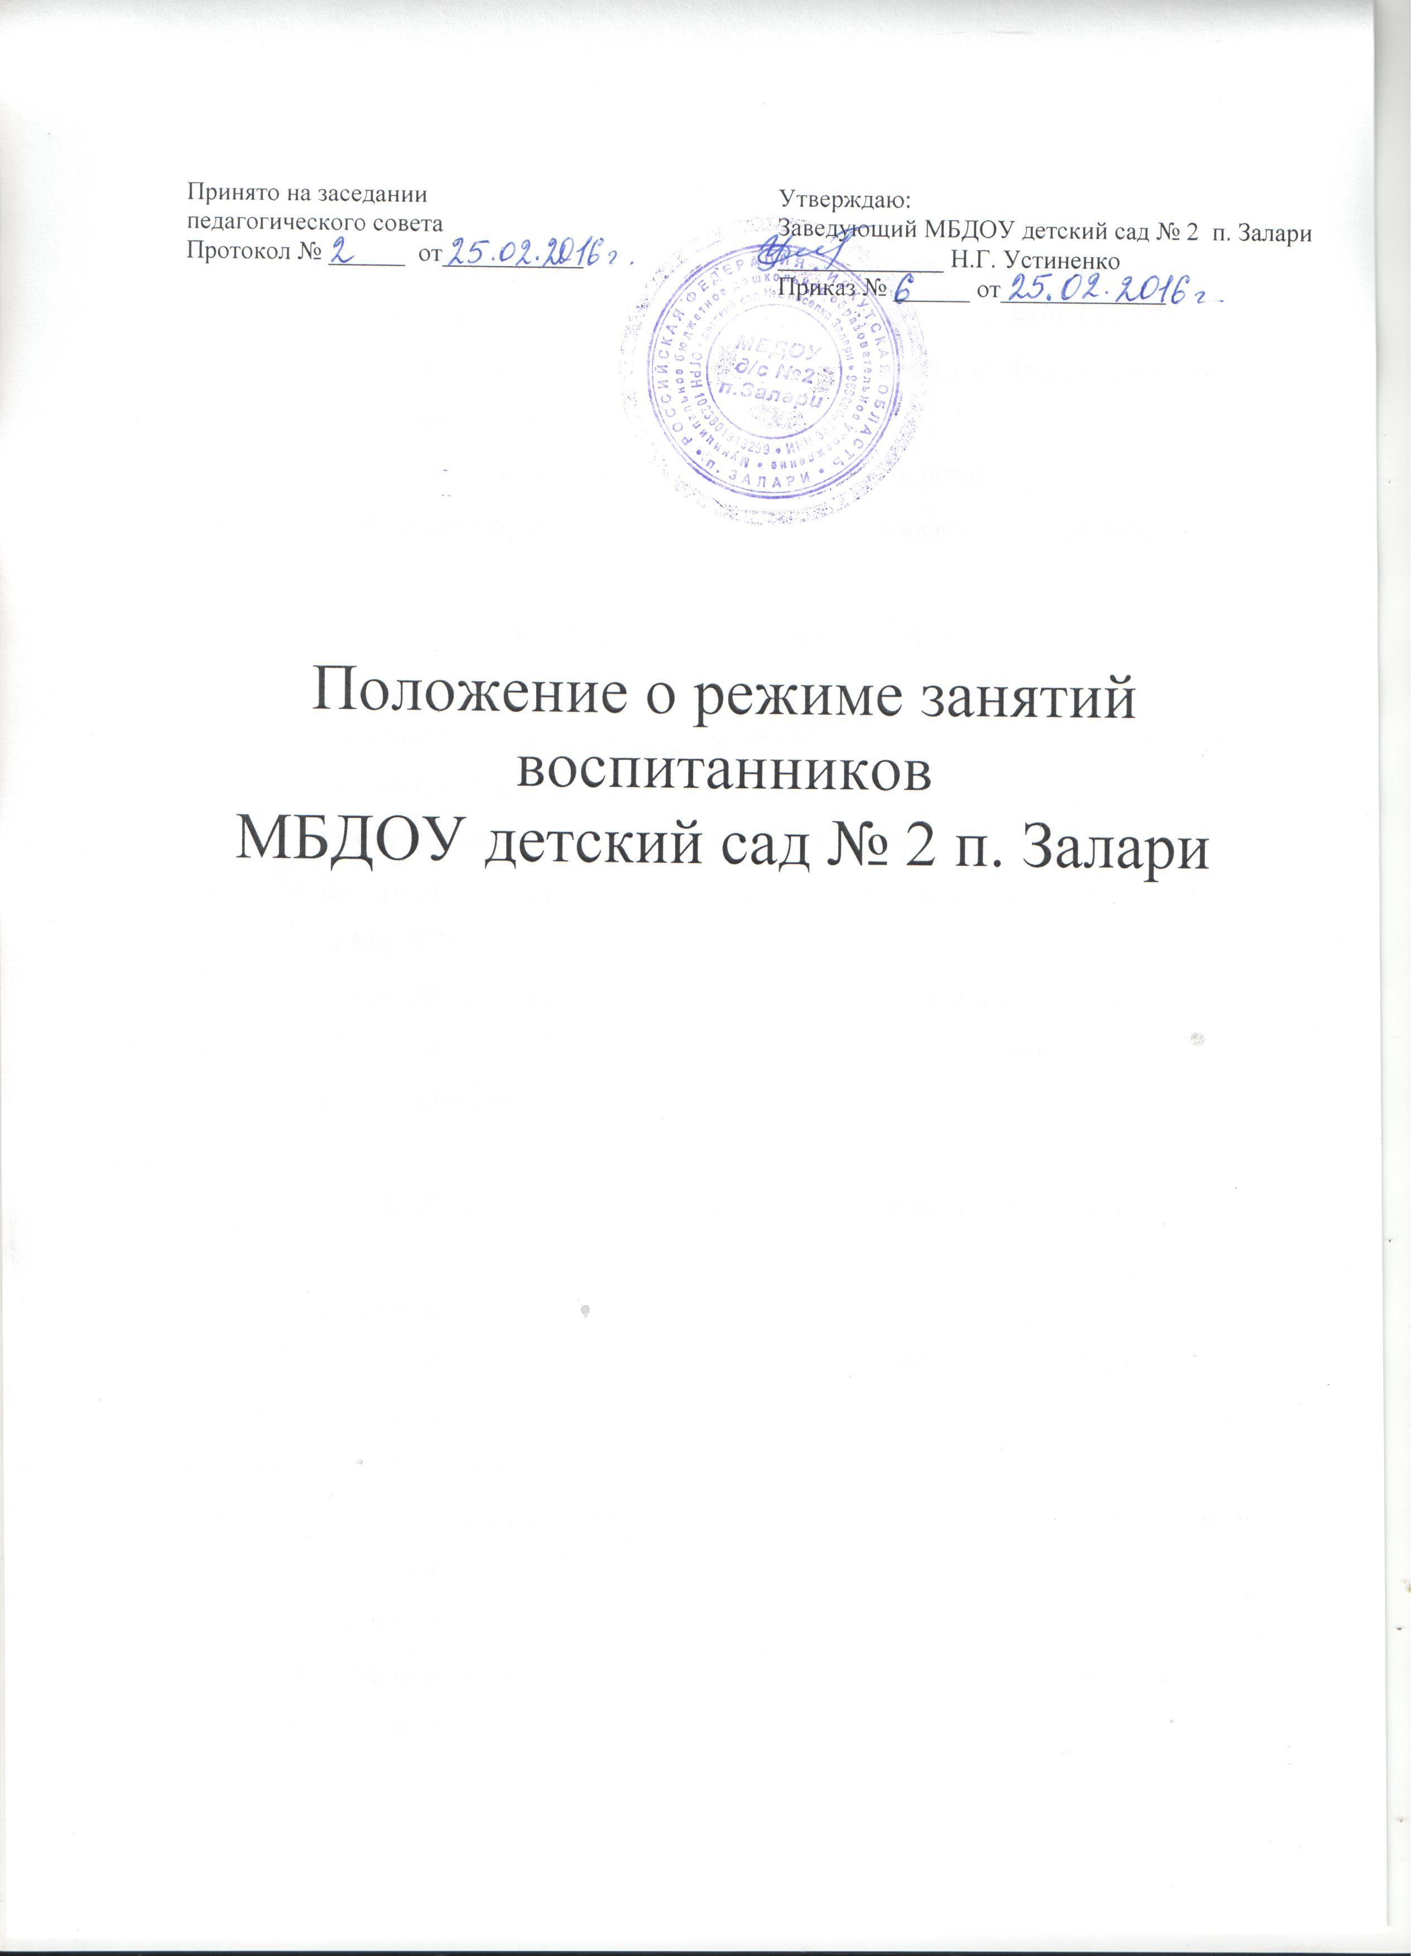

- Общие положения

  - Режим функционирования образовательной организации устанавливается на основе требований санитарных норм СанПиН 2.4.1.3049-13, 273 – ФЗ Федеральным законом «Об образовании в Российской Федерации», Устава ДОУ и Правил внутреннего распорядка.
  - Положение регламентирует режим работы Учреждения.
  - Режим функционирования учреждения согласовывается с Учредителем.

- Режим занятий и учебной нагрузки воспитанников

  - НОД начинается в 09.00 часов утра.
  - Продолжительность непрерывной НОД для детей от 3-х до 4-х лет – не более 15 минут, для детей от 4-х до 5- ти лет – не более 20 минут, для детей от 5-ти до 6-ти лет – не более 25 минут, а для детей от 6-ти до 8-ми лет - не более 30 минут.
2.3 Максимально допустимый объем образовательной нагрузки в первой половине дня в младшей и средней группах не превышает 30 и 40 минут, а в старшей и подготовительной - 45 минут и 1,5 часа. В середине времени, отведенного на непрерывную НОД, проводят динамические паузы. Перерывы между периодами НОД – не менее 10 минут.
2.4 Образовательная деятельность с детьми старшего возраста может осуществляться во второй половине дня после дневного сна. Ее продолжительность должна составлять не более 25-30 минут в день. В середине НОД статистического характера проводятся динамические паузы.
2.5 Образовательную деятельность, требующую повышенной познавательной активности и умственного напряжения детей, следует организовывать в первую половину дня. Для профилактики утомления детей рекомендуется проводить физкультурные, музыкальные занятия, ритмику и т.д.

- Режим НОД и учебной нагрузки воспитанников
  - Количество проведения НОД не превышает максимально допустимый объем недельной образовательной нагрузки.

Общее количество непосредственно образовательной деятельности в неделю:
Возраст детей (группа) | Количество НОД | Продолжительность НОД
3-4 года (вторая младшая группа) | 10 | Не более 15 минут
4-5 лет (средняя группа) | 10 | Не более 20 минут
5-6 лет (старшая группа) | 13 | Не более 25 минут
6-8 лет (подготовительная к школе группа) | 14 | Не более 30 минут

3.2 Занятия внутри групп проводятся по подгруппам, за исключением музыкальных и физкультурных занятий, так как в группах находятся дети двух разных возрастов (младшая/средняя: 3-5 лет, старшая/подготовительная: 5-8 лет).
3.3 Занятия по физическому развитию основной образовательной программы для детей в возрасте от 3 до 8 лет организуются не менее 3 раз в неделю, из них одно – на улице, при отсутствии у детей медицинских противопоказаний и наличии спортивной одежды, при соответствующих погодных условиях.

